学校薬品台帳システム ｖ１．１

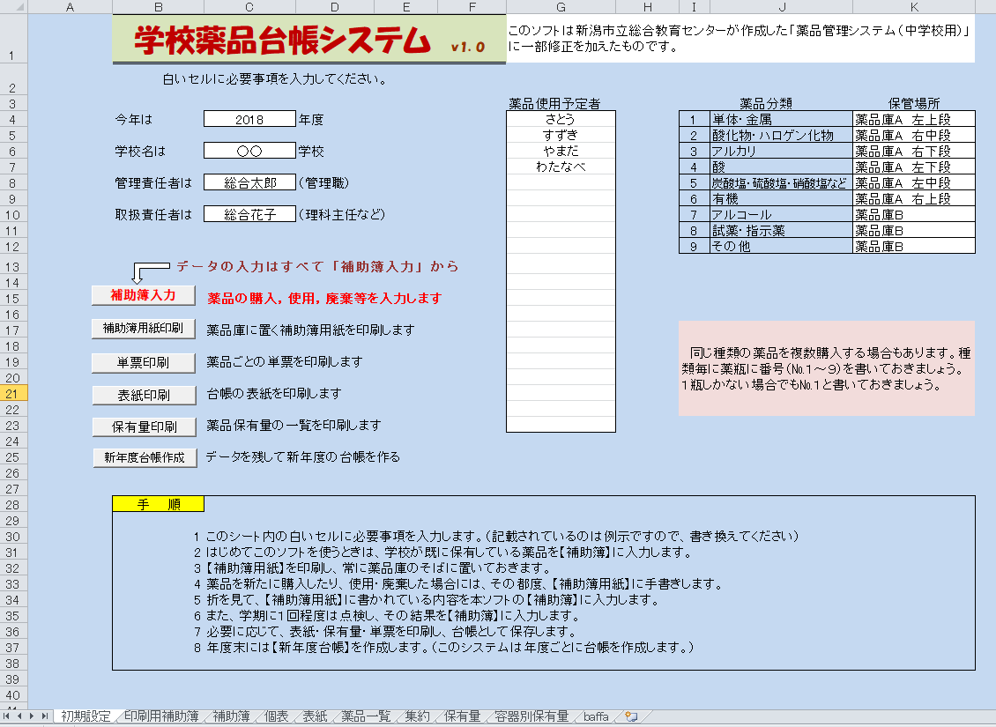使用説明書

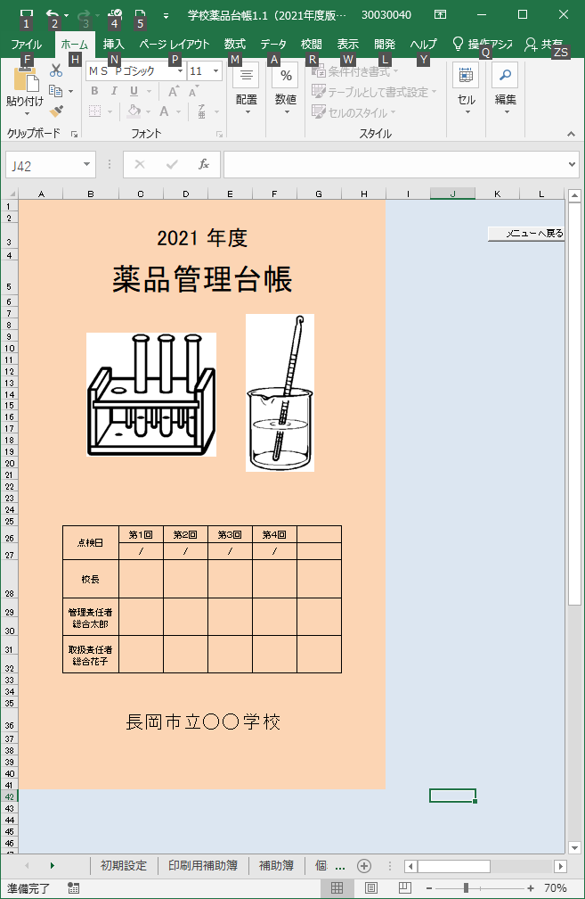

長岡地域理科教育センター

目　次

１　はじめに 1

２　初期設定 1

（１）初期設定データの入力 2

（２）容器に番号の記入 2

３　既存の薬品データの入力 2

（１）１つ１つ入力する方法 2

（２）既存のデータを貼り付ける方法 5

４　使用メモ（補助簿の設置と記録） 6

５　補助簿用紙から「補助簿」への入力 7

６　個表で確認 7

７　薬品ごとの保有量の確認 8

８　容器ごとの保有量の確認 8

９　薬品台帳の作成と保存 9

10　新年度台帳作成 9

# １　はじめに

　本ソフトは、エクセル上で動くVBA（マクロ）を利用したソフトです。小学校・中学校の理科室の薬品管理に役立てるように作成されました。

本ソフトは、新潟市立総合教育センター様のご厚意により、新潟市立総合教育センターHPにある「薬品管理システム（中学校用）」を基に、南魚沼理科センター、長岡地域理科教育センターが一部修正を加えたものです。

　主な修正点

1. 同じ薬品であっても、複数の瓶を購入することがあるので、瓶ごとに管理できるようにした。
2. 多忙な教育活動を行っている中において、日々の授業で薬品をいくら使用したかを調べることは難しいため、使用後に容器ごとの重さをはかれば良いようにした。また、容量ではなく、すべて重さではかることに統一した。
3. 本ソフトは中学校用を基に修正したものであるが、小学校でも使えるようにした。
4. 薬品の分類に「アルコール」を追加し、「試薬」と「指示薬」は「試薬・指示薬」に統合した。

# ２　初期設定

　はじめに「初期設定」タブをクリックしてください。

## （１）初期設定データの入力

白いセルのところに入っているサンプルデータを貴校のデータに直します。

1. 年度（西暦で入れます）
2. 学校名
3. 管理責任者（校長先生は除く）
4. 取扱責任者（理科主任など）
5. 薬品使用予定者（理科担当者）
6. 保管場所（例のように詳細にしておくと探すのに便利です）

## [「薬品　瓶　イラスト」の画像検索結果](https://www.google.co.jp/imgres?imgurl=https://image.freepik.com/free-vector/no-translate-detected_72147488166.jpg&imgrefurl=https://jp.freepik.com/free-vector/medicine-bottle-with-blue-stripe_700468.htm&docid=4N556Ks-znT9fM&tbnid=KEEwluX-E4DvqM:&vet=12ahUKEwj_nba1us_bAhXFipQKHXiLD3U4ZBAzKAowCnoECAEQHw..i&w=600&h=380&bih=580&biw=1239&q=%E8%96%AC%E5%93%81%E3%80%80%E7%93%B6%E3%80%80%E3%82%A4%E3%83%A9%E3%82%B9%E3%83%88&ved=2ahUKEwj_nba1us_bAhXFipQKHXiLD3U4ZBAzKAowCnoECAEQHw&iact=mrc&uact=8)（２）容器に番号の記入

あらかじめ薬品の入っている容器には、薬品の種類ごとに番号を振っておきます（このソフトでは1種類の薬品につき１～９まで対応しています）。

№１

HCl

油性マジック等で番号を容器に直接書いたり、ラベルに書いて貼ったりします。１瓶しかない薬品の場合でも№１とします。

# ３　既存の薬品データの入力

　はじめて本ソフトを利用して薬品管理をしようとする場合、既に理科室にある薬品のデータを入力する必要があります。

## （１）１つ１つ入力する方法

「補助簿」タブをクリックします。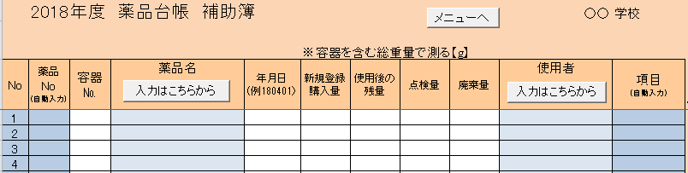

セルE4を選択し、ボタン入力はこちらからをクリックします。

1. 薬品名の入力

　すると、「薬品名の入力」フォームが立ち上がりますので、該当する薬品名をクリックします。もし薬品名が見当たらないときは、次ページボタンを押して探してください。薬品の並び順は右上の「登録順」「分類順」「頻度順」「五十音順」から選ぶことができます。

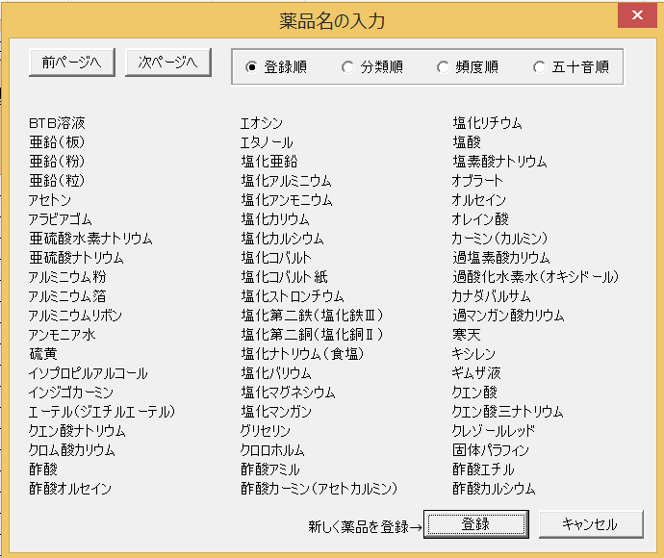

並び順を変えることができます。

今、「エタノール」をクリックしたとします。すると、セルE4に「エタノール」と入力されます。（エタノールはエチルアルコールとも呼ばれます。また人によって半角で入力することもあります。こうした違いがあっても同一薬品と判断させることが非常に困難であることから、このようにフォームから薬品名を入力するようにしています）

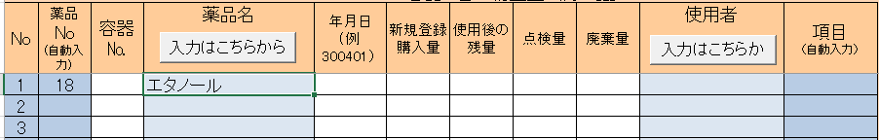

もし、薬品がない場合は、右下にある登録ボタンを押すと、薬品一覧にない薬品を登録することができます。分かる範囲で情報を入力します。一度登録すれば、以後は薬品名の入力フォームに出てくるようになります。

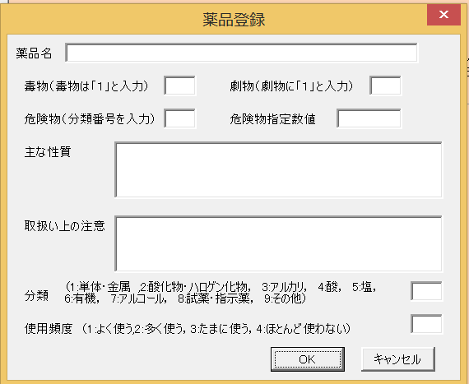

1. 「容器№」の入力

薬品容器には、薬品の種類ごとに1～９の番号をふっておきます。１瓶しかない場合でも容器番号は№１としておきます。

1. 「年月日」の入力

　　この管理システムは会計処理と同じように、単年度ごとの薬品台帳を作るように設計されていますので、既にある薬品を入力する場合の「年月日」は年度初めにします。西暦2018年4月1日なら「180401」と入力します。

　（年号が変わるということなので、西暦にしました。）

1. 「新規登録購入量」の入力

「新規登録購入量」は今ある薬品の重さを容器ごと量って入力します。

※データを入力する度に、「容器別保有量」を更新するため、一瞬マクロが動きます。（データ量が増えていくと、徐々にこの時間が長くなります）

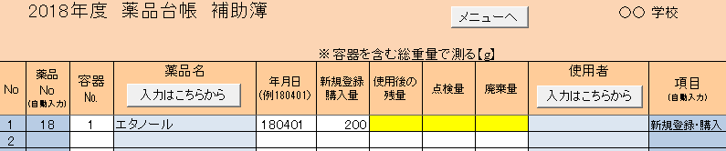

引き続き、１つ下のセルを選択して、データを入力していきます。

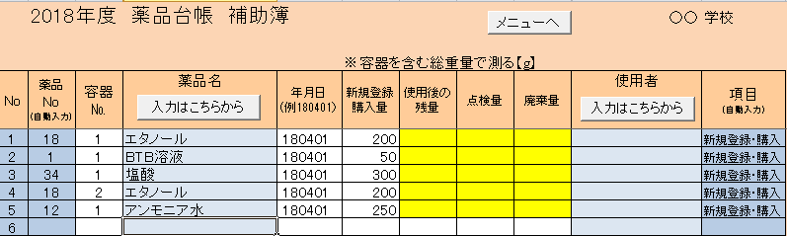

## （２）既存のデータを貼り付ける方法

　既にエクセル等で薬品データを管理している場合には、コピー・貼り付けで入力することも可能です。非表示になっている列もあるので、一列ごとに貼り付けていくほうが良い。

　薬品名を貼り付けてもB列の「薬品No」が自動的に入力されない箇所があった場合には、そのセルに移動した後に入力はこちらボタンを押して、登録されている薬品名に修正する必要があります。

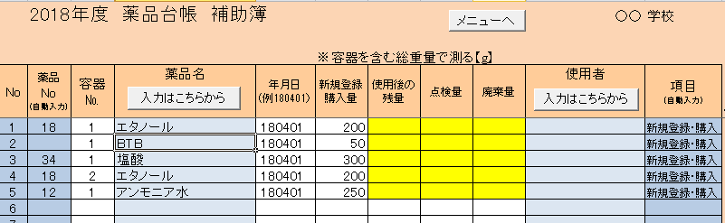

ここが自動的に入力されない。

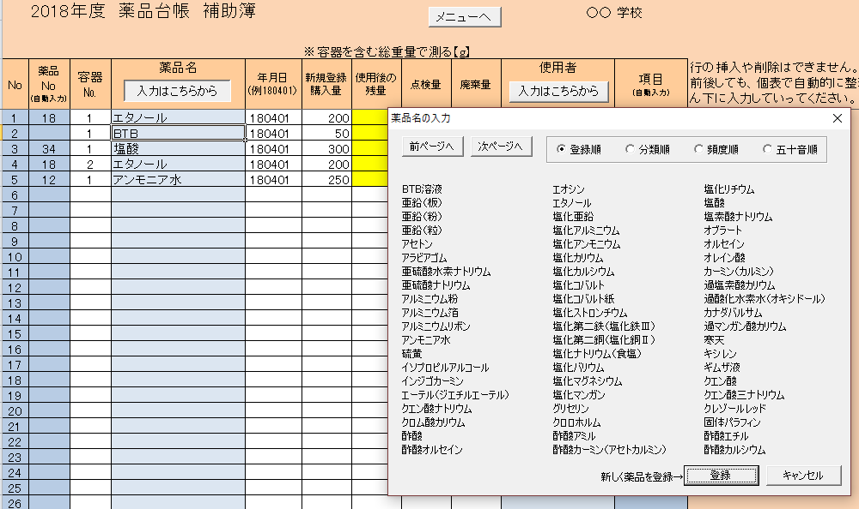

これを選択する

あらためてフォームを使って入力し直します。

# ４　使用メモ（補助簿の設置と記録）

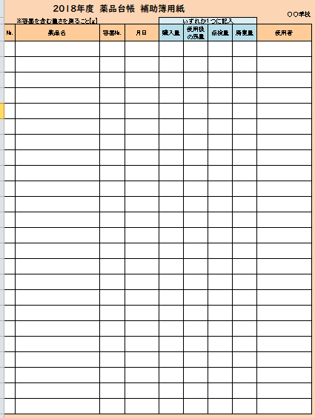　「印刷用補助簿」タブをクリックし、数枚印刷して薬品庫のそばに置きます。

　新たに購入したり、廃棄したりしたときには記入します。また、授業で薬品を使ったら、その都度、この用紙に手書きで記入していきます。

　「月日」は使用した月日を4/25というように記入していきます。

a「購入量」：新規に購入した薬品の容器ごとの重さ

b「使用後の残量」：薬品を使用した後に残った容器ごとの重さ

c「廃棄量」：廃棄した薬品の容器ごとの重さ

d「点検量」：学期末等に行われる定期点検ではかった容器ごとの重さ

※一行の中では、a～dのどれか１つだけに記入します。記入例がシートの右にありますので、参考にしてください。

また、薬品を使った人はその都度自分の名前を「使用者」に記入します。

# ５　補助簿用紙から「補助簿」への入力

　補助簿用紙に書かれている内容を本ソフトの「補助簿」シートに転記します。

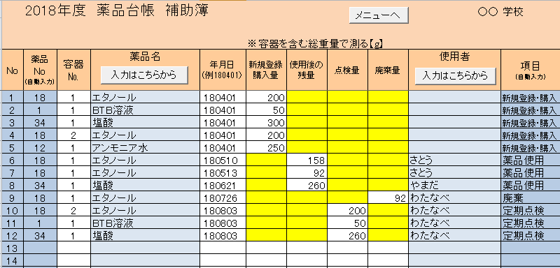

　薬品名と使用者の入力では入力はこちらボタンを使います。なお、薬品№と項目は自動入力されます。



黄色部分の2カ所以上に数値を入れると、エラーが表示されますので、修正してください。

# ６　個表で確認

それぞれの薬品が、これまでどのように使われ、今現在どれだけ残量があるのかを調べるには、個表が便利です。

　「個表」タブをクリックしてください。

薬品ごと、容器ごとにすべての情報が表示されます。これまでの使用量や現在の保有量等が集計されます。

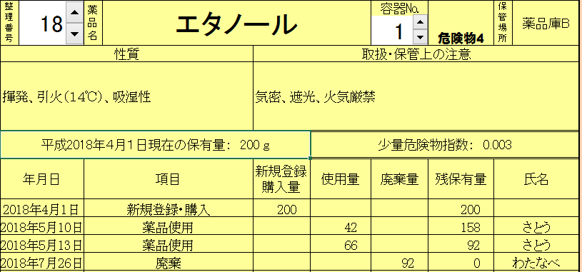

ここをクリックすると薬品が変わります

ここをクリックすると容器が変わります

　定期点検をした場合には、定期点検ではかった薬品残量（容器を含む）と台帳に記載されている残量とを比較して、合致する場合には表の右（K列）に「OK」と表示され、合わない場合には赤色で「合致せず、確認を！」と表示されます。

合わない場合は、原因を突き止め、必要に応じて補助簿に追加・修正します。

# ７　薬品ごとの保有量の確認

　薬品ごとの保有量を確認するには、「保有量」タブをクリックします。

　左側の表からどの薬品を何ｇ保有しているかがわかります。この表は登録順、分類順、頻度順、五十音順に並べ替えることが可能です。

　右側の表は、保有量が多いものから順に並べ替えたものです。さらに、列見出しの▼をクリックすることで、いろいろな順序に並べ替えが可能です。

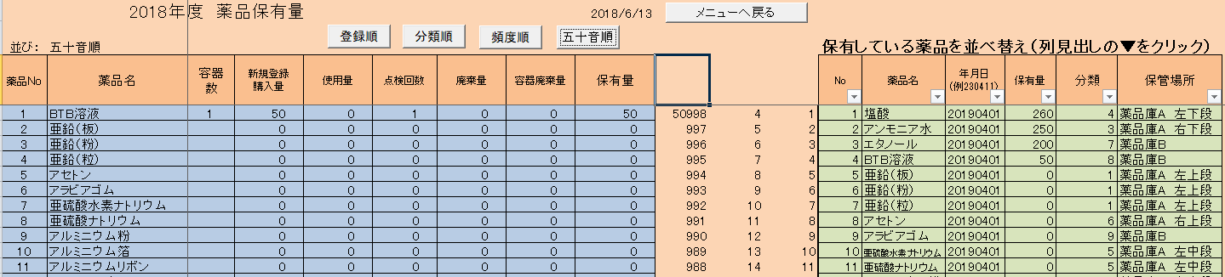

ここで並び順を変えられます

ここで並び順を変えられます

# ８　容器ごとの保有量の確認

　容器ごとの保有量を確認するには「容器別保有量」タブをクリックします。

　左側の表には現在保有している薬品のみ（使用して０になった薬品も含む）を表示しています。

　右側の表には、初期設定シートの新年度台帳作成ボタンがクリックされたとき、新年度に繰り越される薬品が表示されます。確認したい場合は、赤い右矢印をクリックしてください。廃棄されて残量がなくなった薬品は当然表示されません。例では、エタノールの№１の容器がなくなったことがわかります。今後、エタノールを新規購入したときには、容器№を１にすることができます。

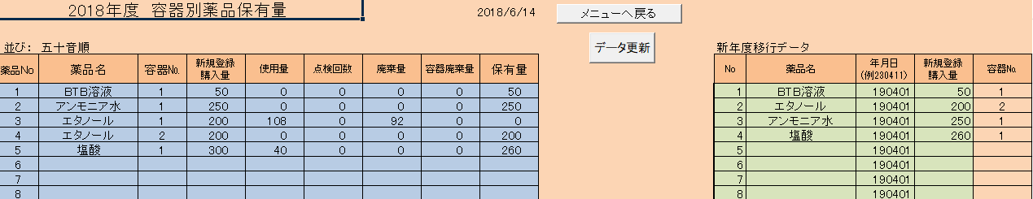

# ９　薬品台帳の作成と保存

　薬品の管理は本ソフトで行いますが、年度末に印刷をし、ファイルを書庫などで３年間保存することになります。

初期設定シート（メニュー画面）の表紙印刷、保有量印刷、単票印刷をそれぞれクリックし、印刷された用紙を綴じてファイルにします。

# 10　新年度台帳作成

　年度末になって薬品の使用が終了したら、新年度の薬品台帳システムを準備しておきましょう。

　初期設定シート（メニュー画面）の新年度台帳作成ボタンをクリックすると新年度の台帳をデスクトップに作成し、開きます。

　「補助簿」シートを確認すると、前年度から繰り越されてきた薬品が、新規登録のところに記載されていることが確認してください。

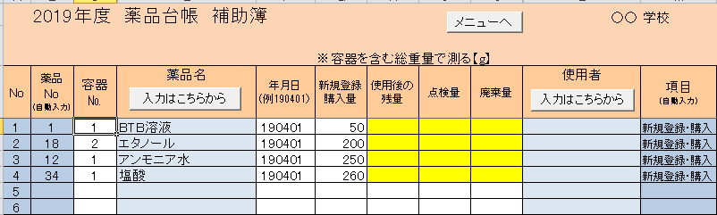

※「baffa（バッファ）」シートは、マクロが動く際に、一時的にデータを移すためにあるシートです。普段は何もデータがありません。

|  |
| --- |
| 本ソフト「学校薬品台帳システム」は「市内共有フォルダ:\29教育センター研修\理科教育センター\理科主任用\薬品関係」内に収納されています。 |